Министерство науки и высшего образования Российской Федерации

Федеральное государственное автономное учреждение высшего образования

«Пермский национальный исследовательский политехнический университет»

ПНИПУ

**Автоматизация рабочего места транспортной компании**

Выполнили:

студенты группы РИС-23-2б

Швацкий Д. А.,

Виноградова Ю. Д.,

Кладов Н.В.

Проверила:

доцент кафедры ИТАС

О.А. Полякова

2024 г.

**Постановка задачи:** Создать приложение для транспортной компании, которое будет автоматизировать прием заказов, расчет стоимости перевозки, сделать интерфейс.

Для выполнения задания была выбрана платформа Qt.

Создадим проект MainWindow в Qt, это будет начальное окно приложения, реализуем в этом окне авторизацию. Для начала создадим интерфейс, добавим виджетов(Рис. 1).

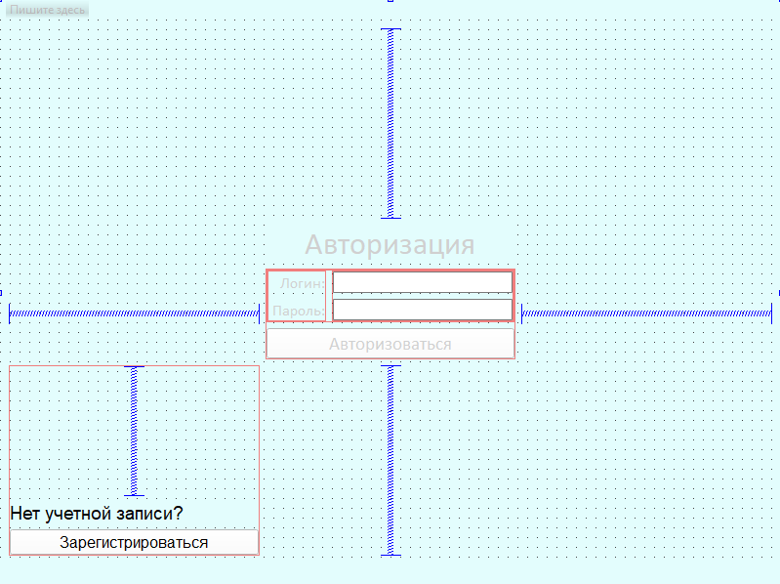

Рисунок 1

Для того, чтобы хранить данные будем использовать базы данных SQLite. Для этого подключим бибилиотеки: QSqlDatabase, QSqlTableModel, QSqlQuerry, QSqlError. Объвим переменные этих классов и создадим базу данных(Рис. 2)

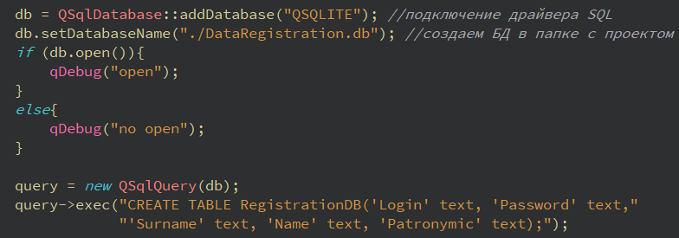

Рисунок 2

При нажатии на кнопку «авторизоваться» будем проверять данные введенные в поле класса QLineEdit с данными в базой данных, и если такие данные есть, то выведем сообщение об успешной авторизации, закроем текущее окно и откроем окно приложения (класс SecondWindow), иначе выведем сообщение о некорректности введенных данных.

При нажатии на кнопку «зарегистрироваться» будем закрывать текущее окно и открывать окно класса Register. Для этого создадим новое окно и интерфейс для этого окна (Рис. 3).

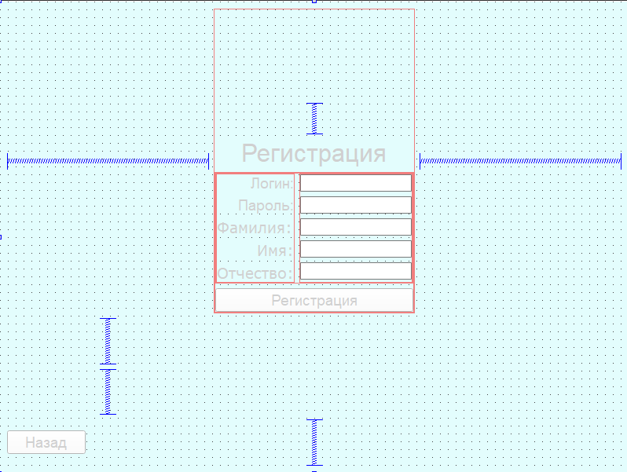

Рисунок 3

Пользователь будем вводить данные в соответствующие поля, и при нажатии кнопки «регистрация» эти данные будут добавляться в базу данных. Для этого пропишем сигнал события в классе Register и слот, который будет добавлять данные в классе MainWindow.

Кнопка назад закрывает текущее окно (Register) и открывает предыдущее окно (MainWindow).

Создадим основное окно приложения – класс SecondWindow. Создадим интерфейс(Рис. 4-7).

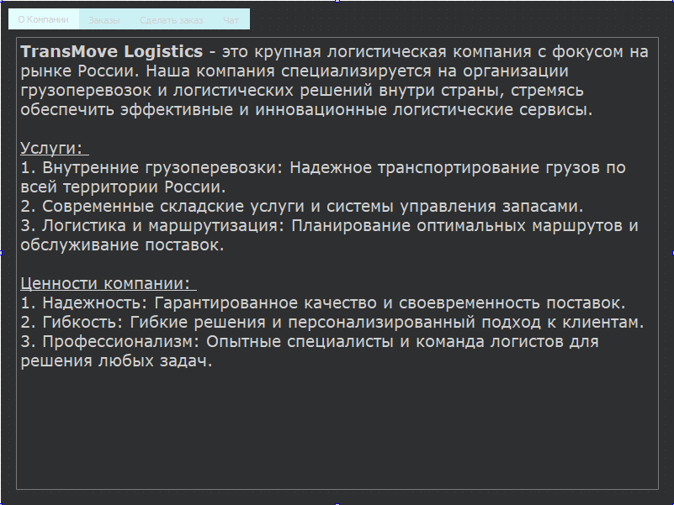

Рисунок 4

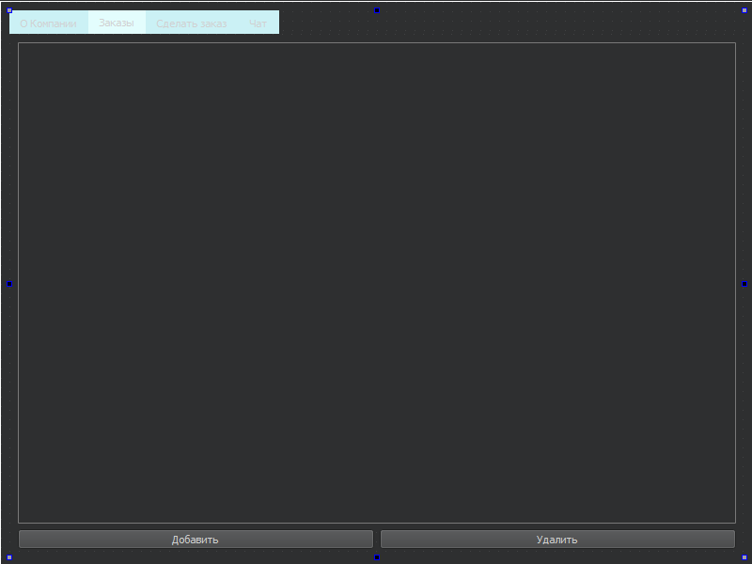

Рисунок 5

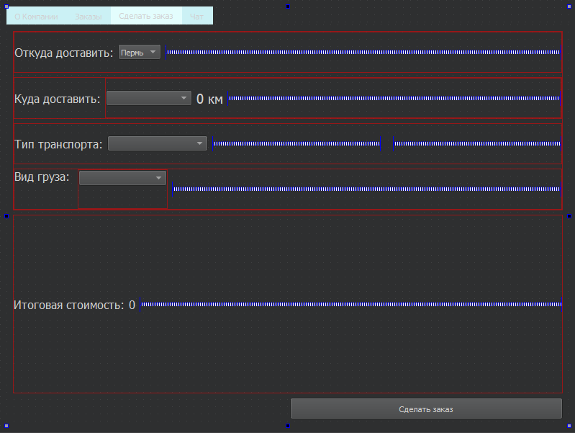

Рисунок 6

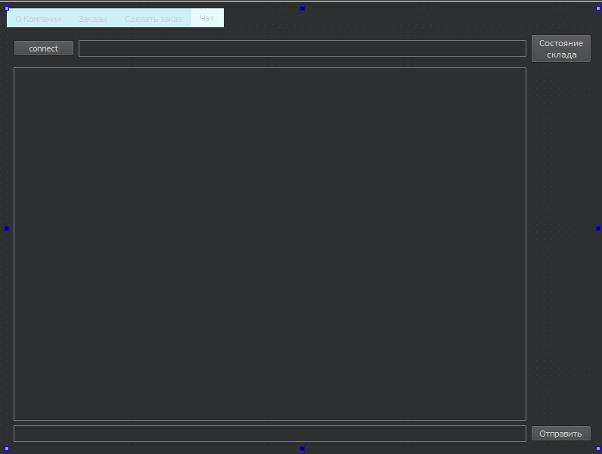

Рисунок 7

В первой вкладке(«О компании») класса QComboBox, пользователь увидит текст предоставляющий информации о компании. Во вкладке заказы создана таблица, которая показывает текущие заказы, а также позволяет удалить их. Вкладка сделать заказ позволяет выбрать нужные парамтеры пользователю и оформить заказ по нажатию кнопки, данные о заказе добавятся в базу данных и отобразатся по вкладке «Заказы». Вкладка «Чат» нужна для общение клиента и техподдержки на случай каких-либо неполадок в работе приложения или грузоперевозках.

Для сотрудников компании в приложении есть функция «Состояние склада», по нажатию этой кнопки, доступной только сотрудникам, откроется окно класса WinBDShow, в котором будут отображаться все данные с возможностью редактирования (Рис. 8-10).

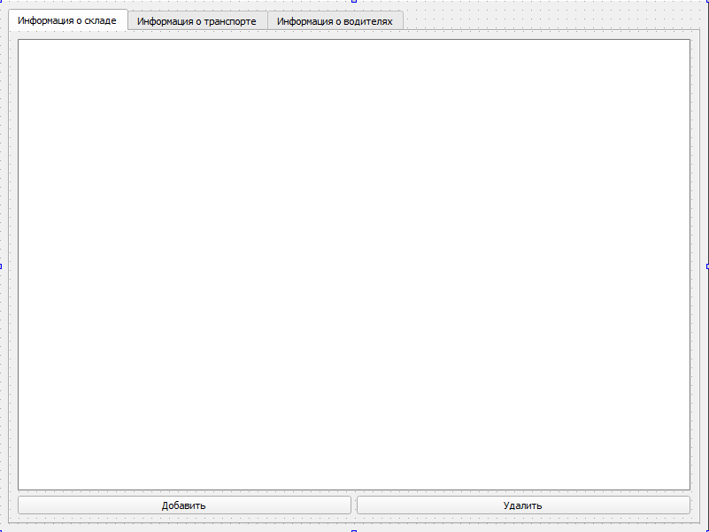

Рисунок 8

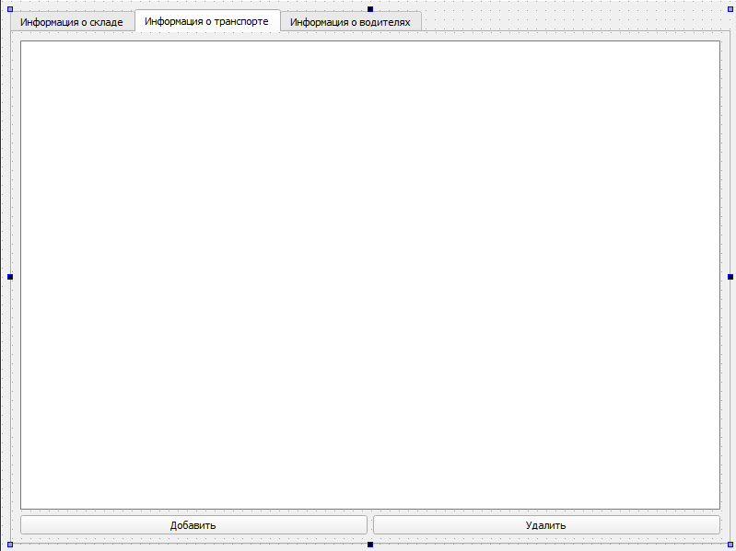

Рисунок 9

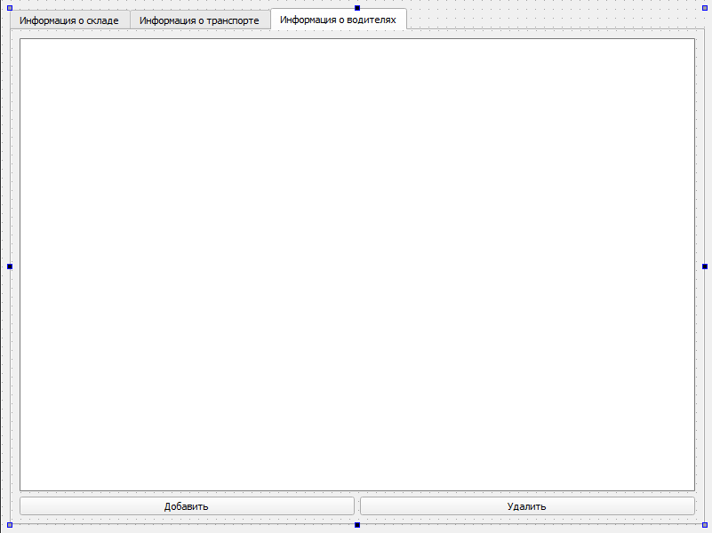

Рисунок 10

**UML диаграмма:**

